Universidad Autónoma de Baja California  
**Facultad de Ciencias Químicas e Ingeniería**

Leon Romero Pablo Constantino 1253171

HUMBERTOTRUJILLO PEREZ

DISEÑO DE INTERACCIONES

PRACTICA 5

Tijuana, Baja California, a 14 de noviembre de 2020

**Unity**

Se realizaron botones para el layout touch.

* Botón para Cerrar
* Botón para Acciones
* Botón para Inventario
* Botón para Saltar
* 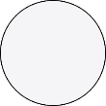Joystick

**Layouts**

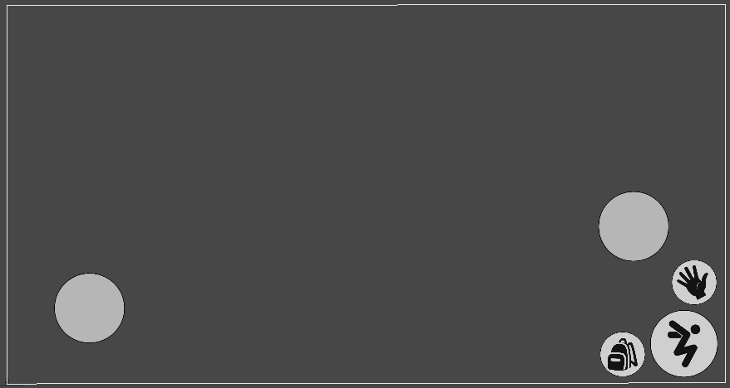Movimiento y interacciones del jugador

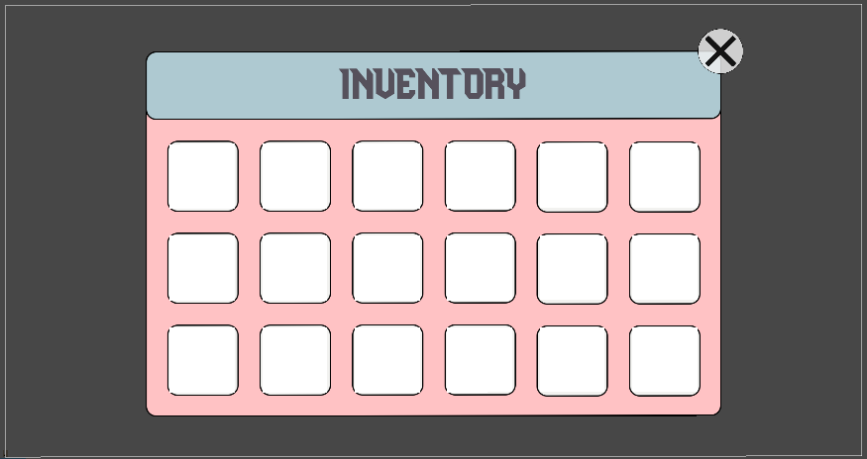Inventario

**Aplicación**

Después de terminar se creo un apk y se instaló en un teléfono donde fue probado para comprobar que todos los botones y joystick realizan las funciones esperadas.

**Link GitHub:** https://github.com/PabloLeon-1253171/ddi_2020_2

**Código**

Se realizo un algoritmo que ingresado un array de números determinara cuantos de ellos tienen un numero de dígitos par. Para lograr esto se toma uno por uno y primeramente se cuenta el número de dígitos al dividir entre 10 hasta que quede 0. Después si es posible dividir entre 2 es que es par, si no es que es impar y se regresara la suma total.

using System;

namespace Practica_5

{

    class Program

    {

        static void Main(string[] args)

        {

            int[] nums = {12,345,2,6,7896};

            Console.WriteLine("Array Ingresado:");

*foreach*(var item *in* nums)

            {

                Console.WriteLine(" " + item.ToString());

            }

            Console.WriteLine("\nCantidad de numeros pares: " + numeroPar(nums).ToString());

        }

        static public int numeroPar(int[] nums)

        {

            int temp = 0;

            int counter = 0;

            int aux = 0;

*foreach*(var item *in* nums)

            {

                temp = item;

                aux = 0;

*while* (temp > 0)

                {

                    temp = temp/10;

                    aux++;

                }

*if*( (aux%2) == 0)

                {

                    counter++;

                }

            }

*return* counter;

        }

    }

}